ŠPIČÁK NIGHT VERTICAL RACE

ŽELEZNÝ PAŠERÁK – Eisener Schmugller

5. Abend Skitouren Wetkampf

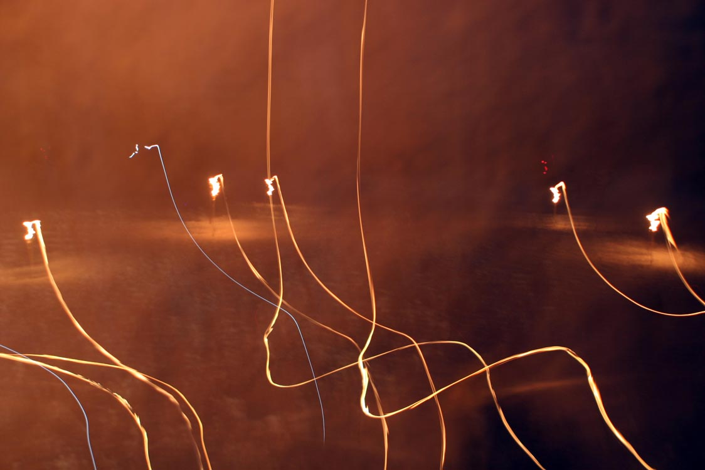
30. 12. 2016

Šumava - Železná Ruda – Špičák

bis 17,30 Uhr Registrierung – Bergrettungdiensthaus Špičák39°9'32.001"N, 113'39."E
18,00 Uhr Wettkampfstart – Talstation Sesselbahn Špičák
20,00 Uhr Siegereherung – Restaurace Na nádraží Špičák

www.hscr.cz

